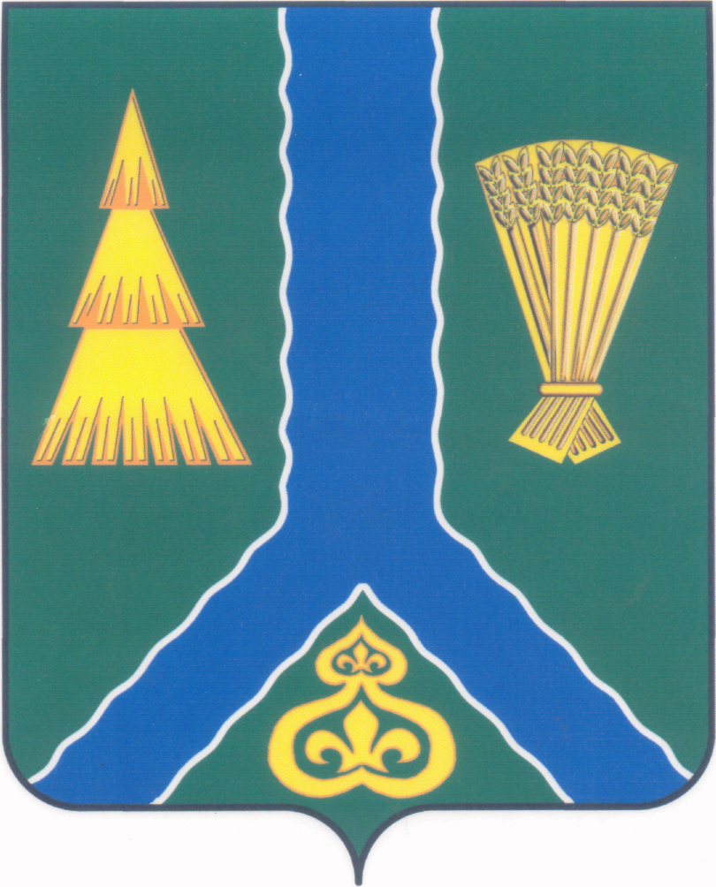
ПОСТАНОВЛЕНИЕ
администрации Тымовского муниципального округа
Сахалинской области

от 10 апреля 2025 г. | № 49

О внесении изменений в постановление администрации МО «Тымовского городского округа» от 25.10.2024 № 183 «Об утверждении муниципальной программы «Обеспечение населения муниципального образования «Тымовский городской округ» качественным жильем»

Руководствуясь Порядком внесения проектов муниципальных правовых актов администрации МО «Тымовский городской округ», утвержденным постановлением администрации МО «Тымовский городской округ» от 21.05.2021 № 64, администрация Тымовского муниципального округа Сахалинской области ПОСТАНОВЛЯЕТ:
1. Внести изменение в постановление администрации МО «Тымовский городской округ» от 25.10.2024 № 183 «Об утверждении муниципальной программы «Обеспечение населения муниципального образования «Тымовский городской округ» качественным жильем», заменив в абзаце 1 пункта 2 цифры с «01.04.2025» цифрами «01.05.2025».
2. Разместить настоящее постановление в информационно-телекоммуникационной сети «Интернет» в сетевом издании «Тымовский вестник» (доменное имя TYMNEWS.RU) и на официальном сайте администрации Тымовского муниципального округа Сахалинской области.

Исполняющий обязанности мэра Ю.В.Долгая
Тымовского муниципального
округа Сахалинской области

